Миссия «Город в горах».

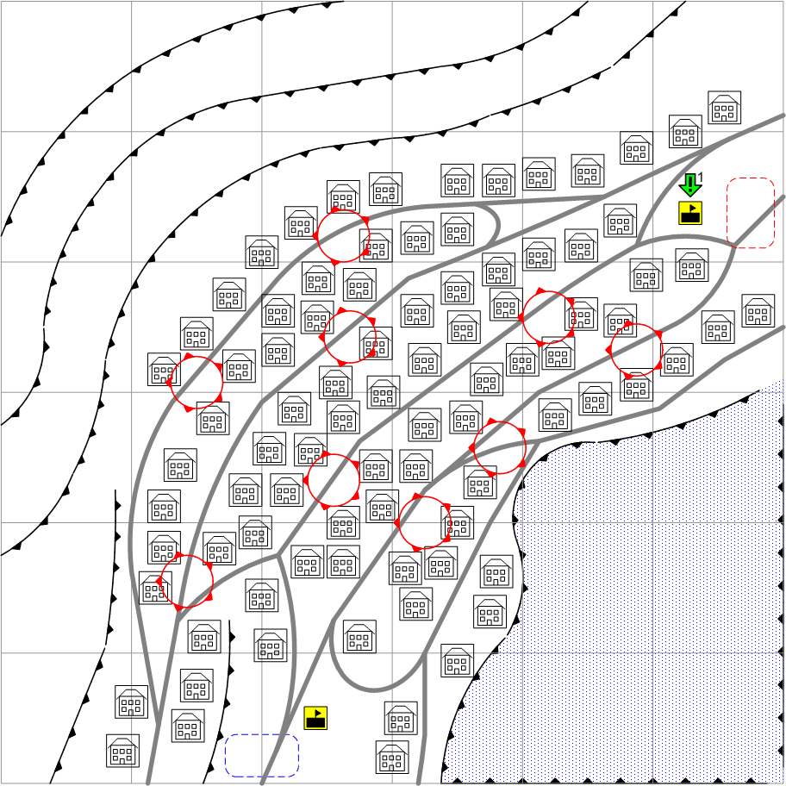

Размер карты 6x6. Арденны. Город в горной местности. Осень.

День.
Облачно.
Оч. Трудно.

Общее описание.
Зачистка города пехотой – городские бои. Почти в каждом доме сидит вражеская пехота, на некоторых улицах стоят танки. Задача захватить штаб противника. Город расположен в 5-6 ярусов, так что каждая улица находится на отдельном ярусе.

Войск игрока:
Стартовые:
На усмотрение дизайнера в соответствии со схемой подкреплений для главы.

Подкрепления:
Штурмовая пехота.
Самоходная артиллерия.
Элитная пехота – парашютисты.

Войска противника:
Стартовые:
На усмотрение дизайнера в соответствии со схемой подкреплений для главы.

Подкрепления:
На усмотрение дизайнера в соответствии со схемой подкреплений для главы.

Рекомендованное кол-во вызовов подкреплений: 3

Задания:

- Захватить штаб противника.
- Ликвидировать артиллерию и группировку в замке.

Условия победы игрока:

Выполнены все задания.

Условия поражения игрока:

У игрока нет юнитов и подкреплений.

